新 书 推 荐
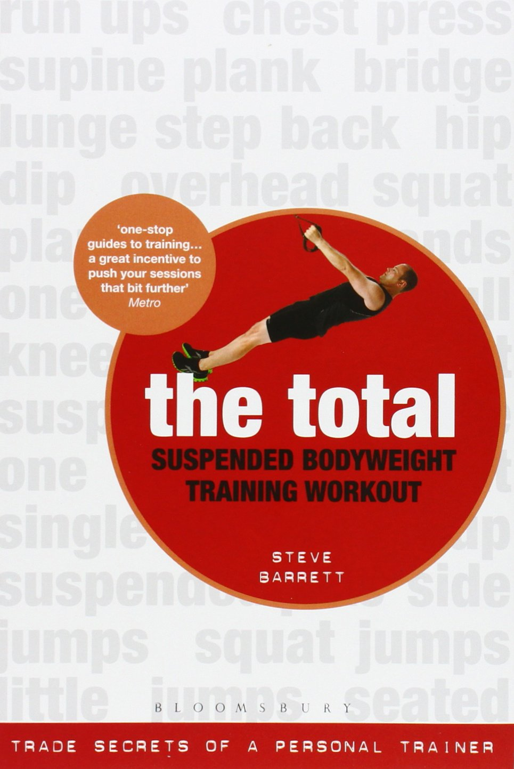
中文书名：《悬浮式体重训练方式大全：私人教练的职业秘诀》
英文书名：The Total Suspended Bodyweight Training Workout: Trade Secrets of a Personal Trainer
作 者：Steve Barrett
出 版 社：Bloomsbury Academic
代理公司：ANA
页 数：160页
出版时间：2013年7月
代理地区：中国大陆、台湾
审读资料：电子稿
类 型：运动
版权已授：西班牙语

内容简介：

为健身爱好者和健身专业人士量身定制，《悬浮式体重训练方式大全》正如其书名所建议的那样：一家凭借这种畅销设备可以得到绝大多数训练效果的“一站式商店”。

利用悬浮式体重训练设备的这种终极“一站式”指南。实用性强，简单易懂，《悬浮式体重训练方式大全》非常适合那些想要轻松改善他们的知识，以及丰富在训练中能够使用到的训练方式的健身爱好者和健身专业人士。书中用一种现代的合乎逻辑的方式通过清晰的照片和插图展示了许多经过尝试和测试的锻炼方式。

《悬浮式体重训练方式大全》中满是使用这种畅销健身设备的各种注意，不仅在健身房，在家里也可以。这本指南式参考书中介绍了很多清楚简单的锻炼方式，还对一些基础和高级锻炼进行了改变，使其完美适合那些想要从他们的健身设备中获得最佳效果的人。

-每一种锻炼想法都按照体质水平来划分，还包括了一些后续和扩展的主意。
-本书内容没有行业术语，措辞风格简单，轻科学知识和背景介绍，重实操。

作者简介：

史蒂夫·巴雷特（Steve Barrett）是非常受人尊敬的私人教练、行业主持人和重要的健身品牌顾问。他从事健身行业超过20年。

媒体评价：

“书中包含了从热身动作到健身操的所有内容。这是有关减肥和锻炼肌肉的一本综合性指导。”
----《女性健身》http://ukisbib01.bloomsburylan.com/images/transparent.gif

“简单实用，包含了很多经过尝试和测试的训练项目，配有一目了然的照片和插图”
----《健康杂志》

“这些书应该被每一位健身专业人士收藏，如果他们想要在他们的工作中登峰造极的话。”
----（Fitcetera）

谢谢您的阅读！
请将回馈信息发至：林凤娇 (Alina Lin)
安德鲁 · 纳伯格联合国际有限公司北京代表处
北京市海淀区中关村大街甲59号中国人民大学文化大厦1705室
邮编：100872
电话：010-88810959
传真：010-82504200
Email：alina@nurnberg.com.cn
网址： http://www.nurnberg.com.cn
微博： http://weibo.com/nurnberg
豆瓣小站：http://site.douban.com/110577/
微信订阅号：ANABJ2002

